**学习主题：加伏特舞曲1**

1. **学习目标**

同学们，今天我们学习的主题是《加伏特舞曲1》，这节课我们将通过欣赏《加伏特舞曲》，在绘制图形谱、旋律哼唱、律动参与等活动中，感受乐曲A乐段活泼明快又略含幽默色彩的主题旋律特点。

1. **学习活动**

活动1：聆听音乐片段，感受乐器音色。

活动2：认识乐器单簧管，通过观看视频进一步熟悉单簧管音色。

活动3：聆听作品A乐段并画出图形谱，感受旋律特点。

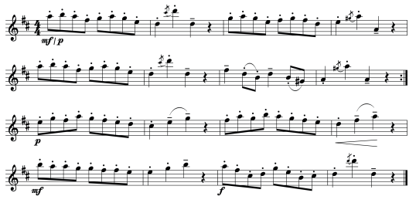

活动4：结合谱例用beng哼唱旋律，体会A乐段活泼明快又略含幽默的情绪。

活动5：创编动作，表现音乐活泼的舞蹈性特点。

活动6：完整欣赏全曲，在已学过的乐段随音乐进行表演。

1. **学习资源**

**单簧管**

单簧管又称为黑管，因外形为黑色圆管而得名。它的音域宽广，音色华丽、清澈，有很强的音乐表现力。是管弦乐队中重要的木管乐器，也常用于独奏。

